Operácie s orientovanými úsečkami

**Vypracovala:**PaedDr. Elena Šimová

1. **Reálny násobok orientovanej úsečky**

**Definícia reálneho násobku orientovanej úsečky (nenulovej):**

Dané je reálne číslo **k**a nenulová orientovaná úsečka **AB**. Na priamke AB zostrojíme bod B´ tak, že

1. ak je *k* > 0, leží bod B´ na polpriamke AB,
2. ak je *k* < 0, leží bod B´ na polpriamke opačnej k polpriamke AB.

Orientovanú úsečku **AB´** nazývame k – násobkom orientovanej úsečky **AB**, zapisujeme

**AB´ = k . AB** (resp. pre veľkosti:│AB´│ = │*k*│ . │AB│)

A

B

B‘

**AB‘** = 4.**AB**

**Definícia reálneho násobku orientovanej úsečky (nulovej):**

Dané je reálne číslo k a nulová orientovaná úsečka **AA**. Potom *k*– násobkom orientovanej úsečky AA nazývame orientovanú úsečku **AA**.

**Pozn.:** Každý násobok nulovej úsečky je nulová úsečka.

**Opačnou orientovanou úsečkou k AB** nazývame úsečku **–AB**, ktorá je (-1) násobkom orientovanej úsečky AB.

1. **Súčet orientovaných úsečiek**

Nech **AB**a**AC** sú orientované úsečky. Ich súčtom **AB + AC** nazveme orientovanú úsečku **AR**, ktorej koncový bod R je obrazom bodu A v tej istej stredovej súmernosti, ktorá vymieňa body B a C, t.j. platí **AR = AB + AC** 

1. Ak **neležia body A, B, C na jednej priamke**, zostrojujeme bod R ako štvrtý vrchol rovnobežníka CABR a AR prechádza uhlopriečkou tohto rovnobežníka.

[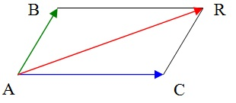](https://oskole.detiamy.sk/media/userfiles/image/Zofia/Okt%C3%B3ber%20-%202012/Matematika/a2.jpg)

1. Ak **ležia body B a C na tej istej polpriamke so začiatkom A**, skladáme znázornené **orientované úsečky** **AB, AC** pomocou grafického súčtu úsečiek AB, AC.

[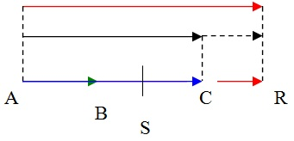](https://oskole.detiamy.sk/media/userfiles/image/Zofia/Okt%C3%B3ber%20-%202012/Matematika/a3.jpg)

1. Ak **ležia body B a C na *opačných* polpriamkach so začiatkom A**, skladáme znázornené **orientované úsečky** **AB, AC** pomocou grafického rozdielu úsečiek AB, AC.

[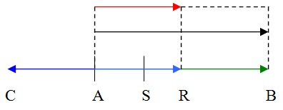](https://oskole.detiamy.sk/media/userfiles/image/Zofia/Okt%C3%B3ber%20-%202012/Matematika/a4.jpg)

**ROZDIEL orientovaných úsečiek**

Nech **AB**a**AC** sú orientované úsečky. Ich rozdielom **AB − AC** nazveme súčet orientovaných úsečiek **AB + (−AC)** , kde **(−AC)** je orientovaná úsečka opačná k úsečke **AC**, t.j. platí:

**AB − AC = AB + (−AC)**

A

C

B

**AC**

**−AC**

R

**Pozn.:** Ak sú orientované úsečky **AB, AC** navzájom opačné, dávajú v súčte nulovú orientovanú úsečku **AA**, t.j.:

**AB + AC = AA**